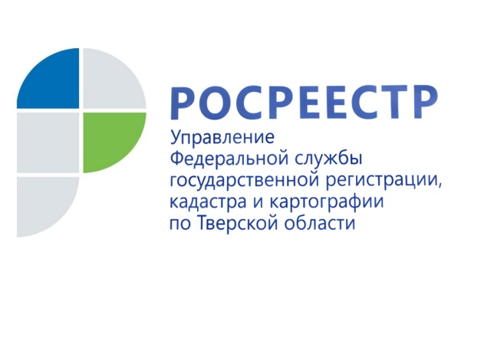 ПРЕСС-РЕЛИЗ

За круглым столом: тверской Росреестр обсудил ряд вопросов с представителями кадастрового сообщества

23 июля в Управлении Росреестра по Тверской области состоялся круглый стол с участием кадастровых инженеров на тему «Актуальные вопросы, возникающие при осуществлении учётных действий в отношении земельных участков и объектов капитального строительства». Мероприятие прошло в рамках всероссийской акции Росреестра «Неделя кадастрового инженера», приуроченной к профессиональному празднику – Дню кадастрового инженера*.

Мероприятие началось с вручения почётных грамот и благодарностей в адрес кадастровых инженеров, признанных лучшими в тверском регионе, а также представителей кадастрового сообщества, принявших участие в акции Управления «Наследие Победы» по постановке на кадастровый учёт памятников воинам, павшим в Великой Отечественной войне 1941-1945 гг. Руководитель Управления Росреестра по Тверской области Николай Фролов поблагодарил кадастровых инженеров, откликнувшихся на предложение ведомства и на безвозмездной основе подготовивших технические и межевые планы для проведения дальнейших учётных действий.
По завершению торжественной части участники круглого стола перешли к обсуждению вопросов, касающихся осуществления учётных действий в отношении земельных участков и объектов капитального строительства. Особое внимание было уделено типовым ошибкам, допускаемым кадастровыми инженерами при формировании межевых и технических планов, актов обследования, влекущим принятие решений о приостановлении в проведении государственного кадастрового учёта и (или) государственной регистрации прав. Специалисты Управления рассказали участникам круглого стола, как избежать подобных ошибок, на что следует обратить внимание при подготовке межевых и технических планов, как правильно уточнить границы земельных участков, расположенных, в том числе, вблизи водных объектов.

Тверской Росреестр осуществляет постоянное взаимодействие с кадастровыми инженерами в целях повышения качества предоставляемых государственных услуг. В Управлении функционирует консультативно-методическая рабочая группа, созданная, в том числе, для рассмотрения сложных вопросов, к обсуждению которых регулярно привлекаются представители саморегулируемых организаций кадастровых инженеров. Кроме того, на площадке Управления проводятся семинары, тематика которых посвящена новеллам законодательства в сфере государственного кадастрового учёта, перспективам законодательного развития в сфере земельно-имущественных отношений, вопросам подготовки документов для осуществления учётно-регистрационных действий. В июне 2020 года тверской Росреестр успешно провёл первый вебинар для кадастровых инженеров. Участниками онлайн-мероприятия стали 123 человека.

* День кадастрового инженера традиционно отмечается 24 июля. Дата выбрана не случайно – в этот день в 2007 году был принят Федеральный закон № 221-ФЗ «О государственном кадастре недвижимости», во многом изменивший систему учёта недвижимого имущества. Именно этим законом введено такое понятие, как «кадастровый инженер». В России этот праздник отмечается исполнителями кадастровых работ на протяжении уже 12 лет.

О Росреестре
Федеральная служба государственной регистрации, кадастра и картографии (Росреестр) является федеральным органом исполнительной власти, осуществляющим функции по государственной регистрации прав на недвижимое имущество и сделок с ним, по оказанию государственных услуг в сфере ведения государственного кадастра недвижимости, проведению государственного кадастрового учета недвижимого имущества, землеустройства, государственного мониторинга земель, навигационного обеспечения транспортного комплекса, а также функции по государственной кадастровой оценке, федеральному государственному надзору в области геодезии и картографии, государственному земельному надзору, надзору за деятельностью саморегулируемых организаций оценщиков, контролю (надзору) деятельности саморегулируемых организаций арбитражных управляющих. Подведомственными учреждениями Росреестра являются ФГБУ «ФКП Росреестра» и ФГБУ «Центр геодезии, картографии и ИПД».

Контакты для СМИ
Макарова Елена Сергеевна
помощник руководителя
Управления Росреестра по Тверской области

+7 909 268 33 77, (4822) 34 62 24

69_press_rosreestr@mail.ru
www.rosreestr.ru
https://vk.com/rosreestr69
170100, Тверь, Свободный пер., д. 2

